Tisková zpráva, 6. 11. 2018
Aktuální výzvy oboru vodovodů a kanalizací
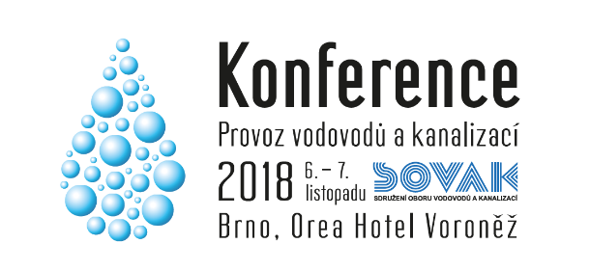
Ve dnech 6.–7. listopadu probíhá v Brně již šestnáctý ročník významné oborové konference Provoz vodovodů a kanalizací 2018, kterou pořádá Sdružení oboru vodovodů a kanalizací ČR, z.s. (SOVAK ČR). Hlavními tématy konference jsou: Voda a SMART technologie včetně Smart meteringu, Novela vodního zákona věnující se problematice zvládání následků sucha, Plány pro zvládání sucha a nedostatku vody, Stav a kvalita podzemních a povrchových vod, Ekonomická regulace v oboru VaK, Materiálová transformace odpadů v oboru vodovodů a kanalizací, Inovativní procesy úpravy vody, Nový pohled na čištění odpadních vod či Problematika srážkových vod.

Také letos se provozovatelé vodárenské infrastruktury potýkali s negativními projevy sucha. Některé menší obce po celé České republice se v kritické části roku musely spolehnout na zásobování obyvatel dovozem vody v cisternách. Díky provoznímu úsilí řady provozovatelů však obyvatelé dotčených obcí ve většině případů nezaznamenali výraznější omezení. „Je zřejmé, že do budoucna se budeme muset více zaměřit nejen na rozšiřování místních zdrojů pitné vody, které jsou v období sucha nejméně spolehlivé, ale především na napojování jednotlivých obcí na vyšší vodárenské celky a propojování těchto soustav,“ říká Ing. Miloslav Vostrý, předseda představenstva SOVAK ČR.

Pro efektivní řízení nadregionálních skupinových vodovodů nejen v období sucha je ale také nutné zbudovat i moderní dispečerská centra, jaká byla realizována například v Praze, Hradci Králové či jaké se buduje v Kladně. „Tyto dispečinky, které jsou budovány z prostředků provozovatelů vodárenské infrastruktury, jsou užitečným nástrojem, které poskytují řadu provozních údajů o výrobě, kvalitě či spotřebě vody nejen za běžného režimu, ale pomáhají řídit distribuci pitné vody i v případě poruch na síti či lépe překonávat obtíže způsobené nedostatkem vody,“ říká Ing. Oldřich Vlasák, ředitel SOVAK ČR.

Při prevenci a řešení negativních následků sucha však kromě řady praktických opatření je nutné zareagovat i v oblasti právních předpisů. Právě v těchto dnech byla do mezirezortního připomínkového řízení předložena novela vodního zákona věnovaná řešení problematiky sucha, kterou připravilo Ministerstvo zemědělství. Mezi hlavní změny lze uvést povinnost zpracovat na úrovni státu, krajů a případně obcí s rozšířenou působností plány pro zvládání sucha a stavu nedostatku vody. V nastalém období sucha pak tato novela nastavuje pravidla pro zřizování komisí pro sucho a prioritizaci využívání vody v tomto období. „Ukazuje se, že stav nedostatku vody je problém, který se dotýká všech složek naší společnosti. Z tohoto důvodu koordinace opatření, které budou vycházet ze zákona, se jeví jako nezbytné,“ říká Ing. Miloslav Vostrý. „Velice oceňujeme, že Ministerstvo zemědělství s naším oborovým spolkem úzce spolupracovalo a umožnilo našim odborníkům podílet se na tvorbě této novely ještě v průběhu přípravných prací,“ dodává Ing. Oldřich Vlasák.

Řada provozovatelů vodárenské infrastruktury na konferenci prezentuje své praktické zkušenosti se zaváděním a provozováním technologií smart meteringu. Vodoměry vybavené dálkovým odečtem spotřeby vody jsou velkým pomocníkem nejen pro provozovatele, ale i koncové spotřebitele. Vodoměry a průtokoměry vybavené dálkovým odečtem pomáhají provozovatelům lépe detekovat případné úniky vody a rychleji tak reagovat na nenadálé situace. „Snižování ztrát vody je přitom jedním z nejefektivnějších nástrojů, jak čelit negativním projevům sucha,“ říká Ing. Miloslav Vostrý. Tyto technologie však přináší zcela nové možnosti nejen pro provozovatele, ale i koncové spotřebitele. Zákazník, jehož odběrové místo je osazeno smart meterem má možnost 24 hodinový online náhled na svou spotřebu vody přes svůj počítač či smartphone. „Spotřebu vody v domácnosti tak bude možné kdykoliv zkontrolovat, a to i když se budete nacházet třeba i mimo území České republiky. Snadno tak bude možné detekovat nejen případné úniky vody, ale třeba i neautorizovaný vstup do objektu,“ uzavírá Ing. Oldřich Vlasák.

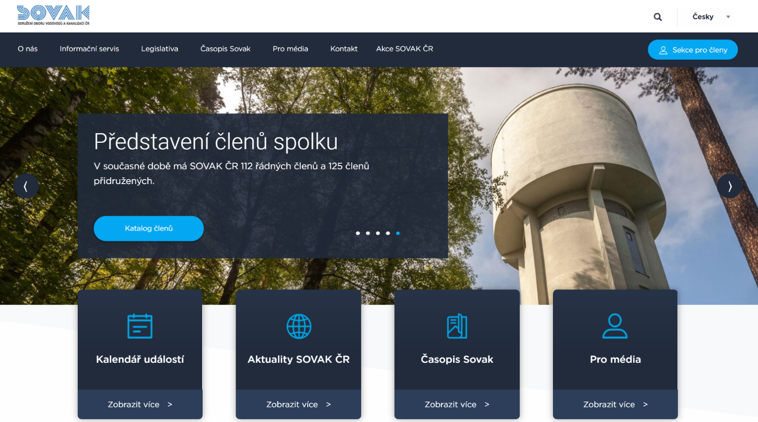

SOVAK ČR v letošním roce zprovoznil nové webové stránky, které jsou nyní přizpůsobené pro zobrazování na mobilních zařízeních. Vizuálně atraktivní homepage anoncuje pomocí pěti sliderů významné události spolku. Novinky je možné sdílet na sociálních sítích a pro větší přehlednost jsou utříděné do různých kategorií. Vyřešena byla i jejich archivace. Také časopis Sovak získal moderní zobrazení čísel podle jednotlivých obálek. Členové SOVAK ČR mohou nyní sami snadno aktualizovat údaje o sobě. Jejich představení v katalogu členů bylo doplněno i o fotogalerii. Přehledným způsobem se k materiálům SOVAK ČR dostanou v speciální rubrice Pro média i novináři.

O historii konference:
První konference Provoz vodovodů a kanalizací proběhla v roce 2003 v Táboře, následně se objevila i v dalších městech (Hradec Králové, Brno, Poděbrady, Karlovy Vary, Liberec, České Budějovice, Plzeň, Ostrava, Olomouc, Praha). Do Brna se konference Provoz vodovodů a kanalizací přesunula v roce 2005 a nyní ji opět hostí toto jihomoravské statutární město. O předchozích ročnících konference se více dozvíte na https://www.sovak.cz/cs/archiv-konferenci.

Ing. Oldřich Vlasák Ing. Miloslav Vostrý
ředitel SOVAK ČR předseda představenstva SOVAK ČR

SOVAK ČR je spolkem sdružujícím právnické a fyzické osoby, činné v oboru vodovodů a kanalizací pro veřejnou potřebu a sdružuje subjekty, jejichž hlavním předmětem činnosti je zajišťování zásobování vodou nebo odvádění a čištění či jiné zneškodňování odpadních vod, a to jak z hlediska provozování a spravování, tak z hlediska vlastnictví, rozvoje a výstavby. V současné době má SOVAK ČR 112 řádných členů a 125 členů přidružených. Řádní členové SOVAK ČR v České republice zásobují kvalitní pitnou vodou přes 9 mil. obyvatel, odvádějí odpadní vody pro téměř 8 mil. obyvatel a přes 98 % těchto odpadních vod čistí.

